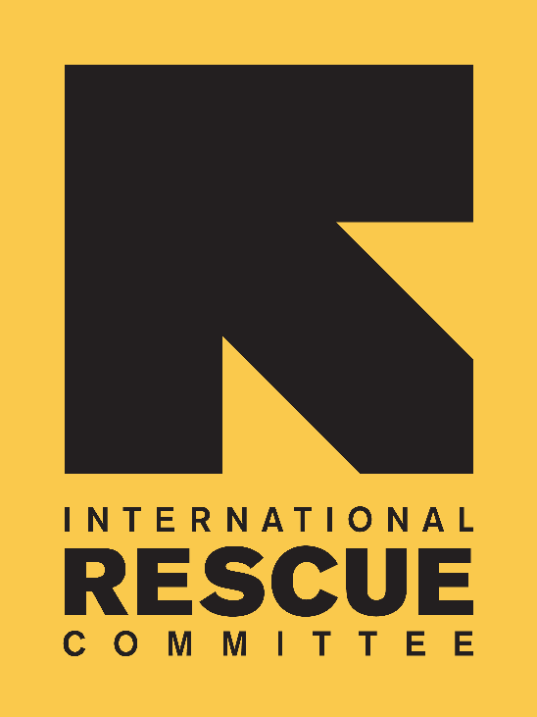
د نړیواله ژغورنه کمیټه (IRC)
د افغانستان پروګرام
کور # ۳۴، سړک # ۴،
ناحیه ۱۰، ټیماني،
کابل، افغانستان
www.rescue.org

نیټه: Feb 03, 2019

د تجهیزاتو عرضه کونکو او خدماتو آرایه کوونکو معلوماتي لیک

ګرانه د تجهیزاتو او خدماتو عرضه کوونکیه؛

د دې لیک له طریقه موږ په مهربانۍ سره تاسو ته خبر درکوو چې، د نړیوالی ژغورنې کمیټه (IRC) کارمندان، مراجعه کوونکي، لیدونکي، ملګري، مدیران، او رئیسان اجازه نلري چې ستاسو د دکان / شرکت څخه د شفاهي اړیکو له لارې یا په شخصی ډول یا د بریښنالیک او تلیفون له طریقه د رانیولو ژمنه وکړی، ترسو چې د نړیوالی ژغورنې کمیټی (IRC) د مشر/رئیس/معاوين له طرفه یو تائید شوې د پیرودلو امر (Purchase Order) او یا قرارداد درنکړل شي .

د هغه خدماتو آرایه کول او د توکو لیږد چې د $۴۹۹ امریکایی ډالرو په ارزښت او یا مساوي په ۳۸٫۰۶۰ افغاني سره وی او بیله کوم تائید شوی د پیرودلو امر (Purchase Order) او یا قرارداد څخه وی، امکان لري چې د کابل او یا ولایتی تجهیزاتو او خدماتو چمتو کونکوو له طرفه یوازی په هغه صورت کی و منل شی که چیرې پیرودونکي د غوښتل شوي خدماتو یا توکو د سپارلو په وخت کی نغدې پیسې تادیه کړي او عرضه کونکي یا د خدماتو چمتو کونکي څخه د رسید غوښتنه وکړي.

او په هغه صورت کې چې د نړیوالی ژغورنې کمیټی پیرودونکي و عرضه کوونکوو او د خدماتو چمتو کونکوو ته، وروسته د خدماتو د آرایه کولو یا توکو لیږلو، چی د $۴۹۹ امریکایی ډالرو په ارزښت او یا مساوي په ۳۸٫۰۶۰ افغاني وی، د پیسو د تادیی وعده ورکړی ، باید ونه منل شي. د عرضه کونکوو یا خدمت کونکوو لخوا د داسې غوښتنې قبولول پرته له دې چې د خدماتو یا توکو د سپارلو پیسی ورکړل شوی وی، د دوی یواځنې مسؤلیت دی پداسې حال کې چې د نړیواله ژغورنې کمیټه (IRC) به د راتلونکی ادعا لپاره هیڅ کوم مسؤلیت ونه لري.

په ولایتی د فترونو کی د ۵۰۰$ ډالرو څخه تر ۲٬۵۰۰$ ډالرو پورې د هر ډول توکو، خدماتو، او یا کار کولو پیرود باید تل د عرضه کونکوو یا خدماتو چمتو کونکوو لخوا یواځی په داسی حال کی ومنل شي کله چې د ساحوی دفتر همغږي کوونکي (Field Coordinator) له طرفه تائید شوې د پیرودلو امر (Purchase Order) او یا قرارداد و پیرودونکي ته وړاندې شی. او په کابل کې د پیرودلو امر (Purchase Order) او یا قرارداد باید دIRC د افغانستان د رئیس یا د هغه د معاوين لخوا تائید شي. عرضه کوونکي یا د خدماتو چمتو کوونکي باید هیڅکله د شفاهي اړیکو له لارې یا په شخصی ډول یا د بریښنالیک او تلیفون له طریقه د توکو او خدماتو آرایه او یا د کار کولو غوښتنه بیله کوم تائید شوی د پیرودلو امر (Purchase Order) او یا قرارداد څخه ونه منی، پداسې حال کې که چیری داسی کړنه تر سره شی، د پیسو د نه رسیدلو ادعا د عرضه کوونکوو یا د خدماتو چمتو کونکوو یواځنی مسؤليتونه دي.

عرضه کونکی/خدماتو چمتو کونکی دپورته ذکر شوي اصطلاحات او شرطونو باندی پوهیږي او دا لیک د دوه اړخیزه تړون په توګه امضأ او مهر کوی، او د نړیوالی ژغورنې کمیټی (IRC) د دوسیی لپاره یو نقل راستانه کوي.

موږ د نړیوالی ژغورنې کمیټه (IRC) سره ستاسو د ژمنتیا او سوداګرۍ کار لپاره مننه کوو.

زه (بشپړ نوم) __________________________(رئيس / معاوين شرکت یا د دوکان خاوند) ________________________________ (د شرکت نوم) ___________________

لاسلیک، مهر او نیټه: ______________________.

